**Коллекция группы «Сказка»**

***Мягкие игрушки***

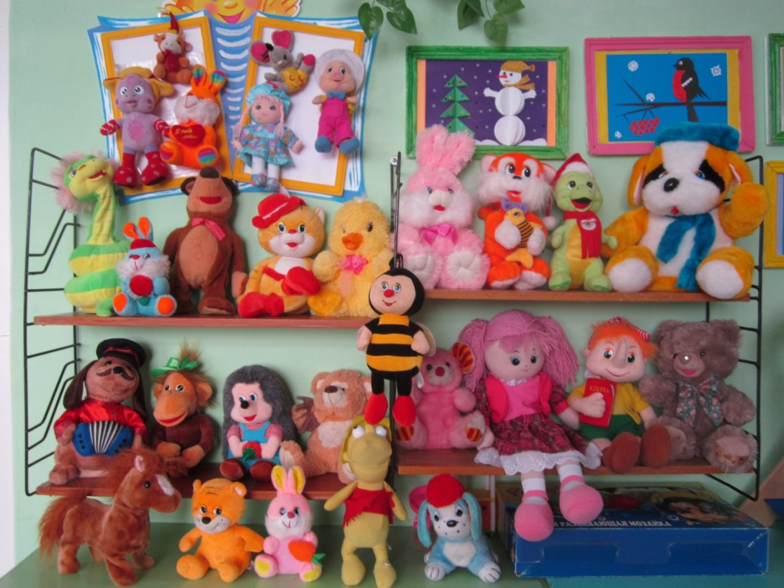

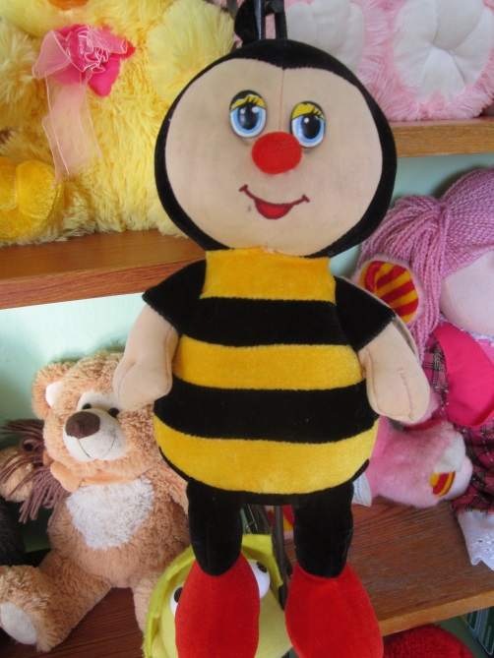Мягкие игрушки -  
Детям всем подружки.   
Любят с ними все играть,  
Грызть, щипать и сильно мять.  
Есть собачки ,птички, свинки.  
Ржут лошадки выгнув спинки.  
 С пальмы слон кокосы рвёт,  
Травку бык мыча жуёт.  
Все игрушки хороши,  
Выбирайте. малыши!  
Долго с ними вы играйте,  
Детства мир не покидайте!

**Пожалуй, самым популярным и распространённым видом детских игрушек является так называемая мягкая игрушка, т.е. изображения различных животных (мишек, собачек, белочек и пр.), сделанные из мягкого материала (плюша, ваты, поролона и пр.).**

Наиболее распространённый и подходящий вид игры с **мягкими игрушками** – это так называемая режиссёрская игра, в которой ребёнок сам действует и говорит за своих героев. Игрушки выступают в ней в качестве актёров, которыми как режиссёр управляет и руководит ребёнок. Под его руководством, в его руках зайчики, собачки и мишки ходят друг к другу в гости, угощают друг друга, танцуют, беседуют или дерутся. Сюжет и содержание такой игры создаёт сам ребёнок.

 Чем «мягче» **мягкая игрушка**, тем больше возможностей она открывает для собственных действий и фантазии самого ребёнка. Например, плюшевую собачку со свободно болтающимися лапками можно обнимать, заворачивать в тряпочку, укачивать. В руках ребёнка она может прыгать, кувыркаться, вставать на задние или передние ножки, хлопать в ладоши, тявкать, и говорить, что угодно.

Способность менять голос, слова и интонации открывает возможности ***общения ребёнка с игрушкой***. Обычно общение разворачивается с другими людьми. Однако, в дошкольном возрасте возможно (и достаточно распространено) общение с игрушкой, которая выступает как опора для внутреннего диалога, как «партнёр» по жизни. Известно, что в жизни многих детей есть любимые игрушки, с которыми малыши не расстаются: с ними они разговаривают, делятся радостями и размышлениями, с ними вместе спят, едят, берут их на улицу и в детский сад. Это так называемые ***«игрушки-подружки»***, способные стать друзьями и помогать малышу в трудных ситуациях. В подавляющем большинстве случаев такими подружками становятся не куклы и не машинки, а именно **мягкие игрушки**.  Такая любимая игрушка может стать опорой для становящегося внутреннего мира ребёнка, субъектом его душевной жизни. Близость такого мягкого друга облегчает малышу переживание опасности или одиночества, даёт ощущение своей нужности и самостоятельности. Особую роль такие любимые **мягкие игрушки** играют для малышей в трудные моменты их жизни, когда ребёнок чувствует себя одиноким и нуждается в помощи и защите. Например, перед сном, или когда малыш болеет, или когда оказывается в незнакомой ситуации.

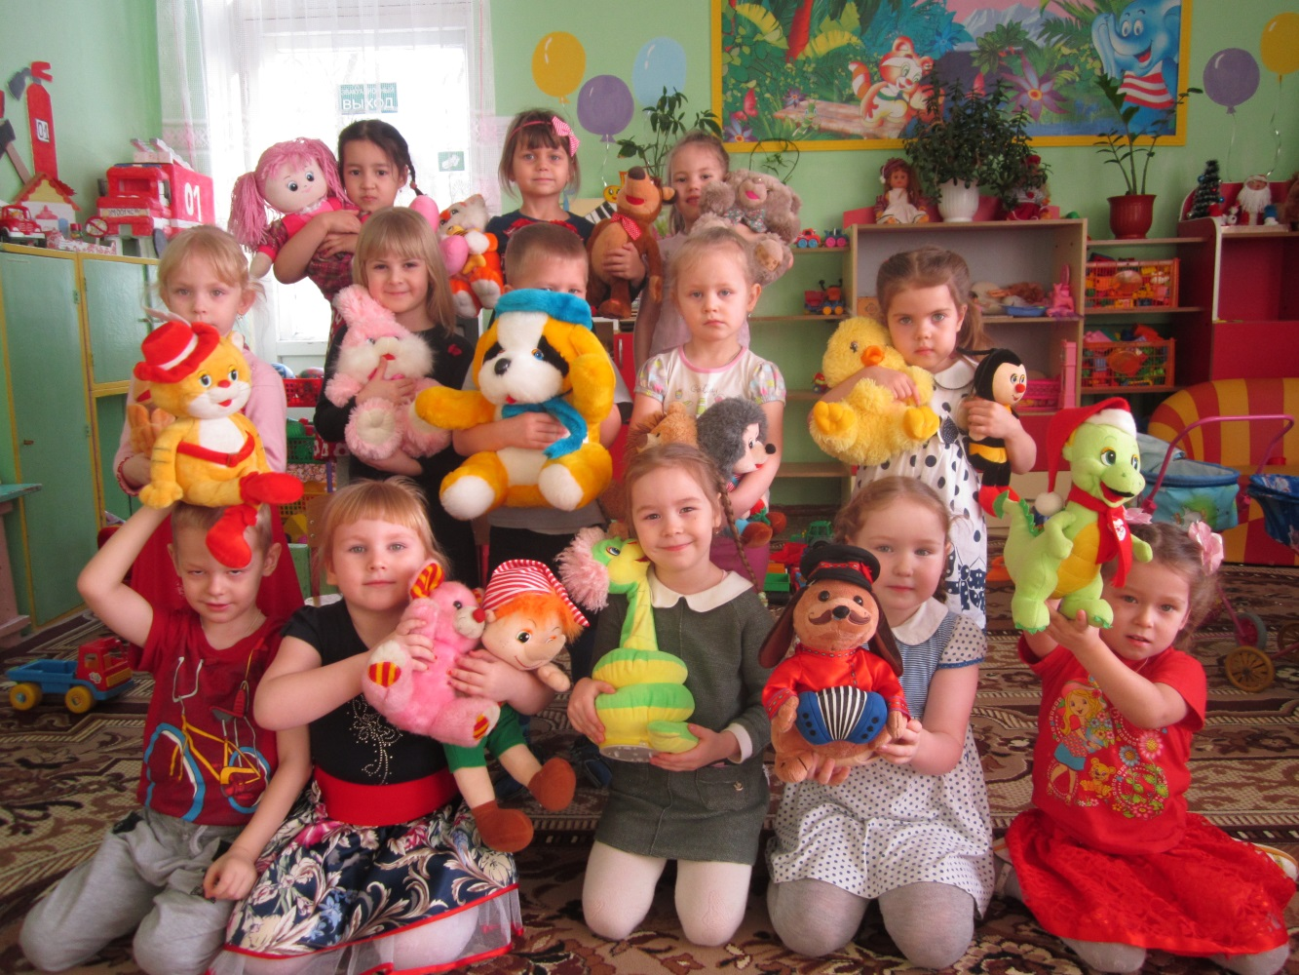

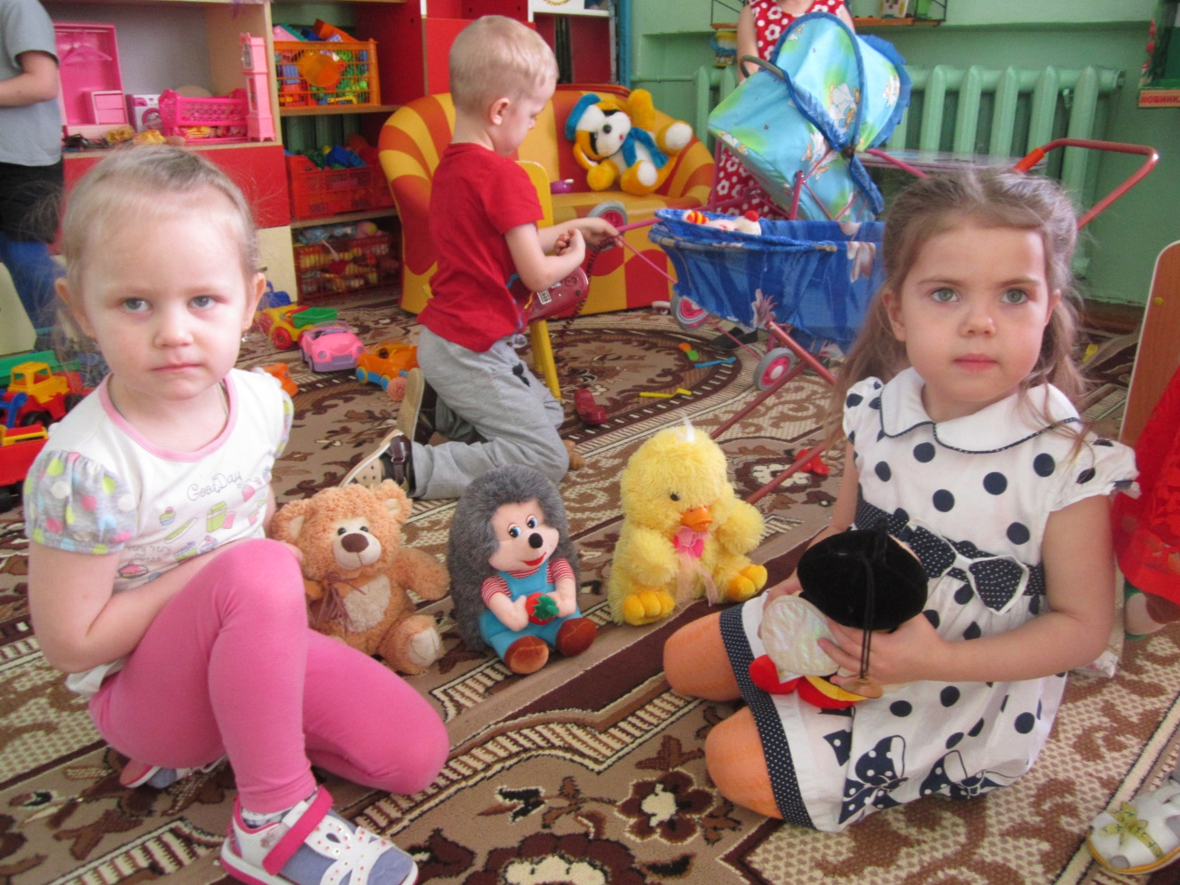

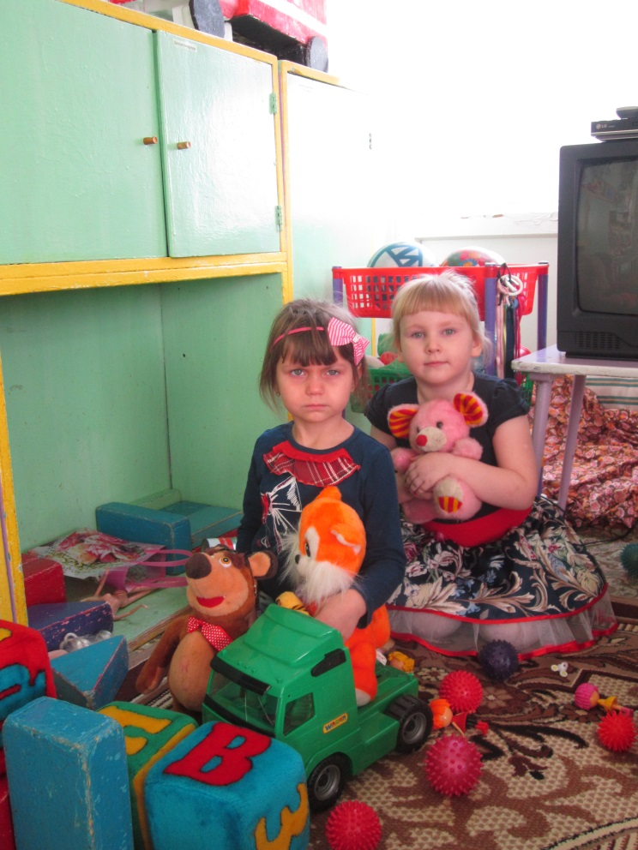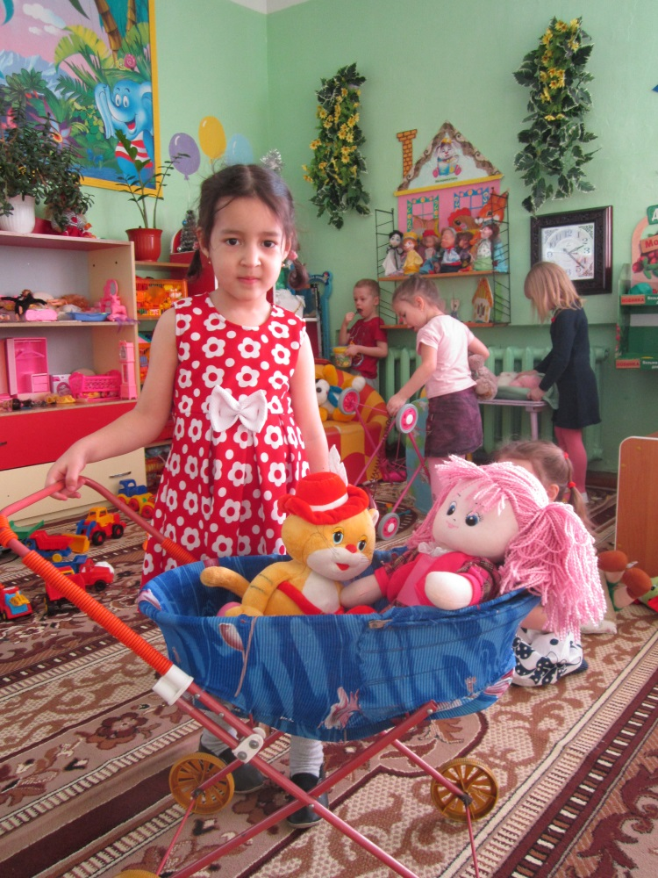

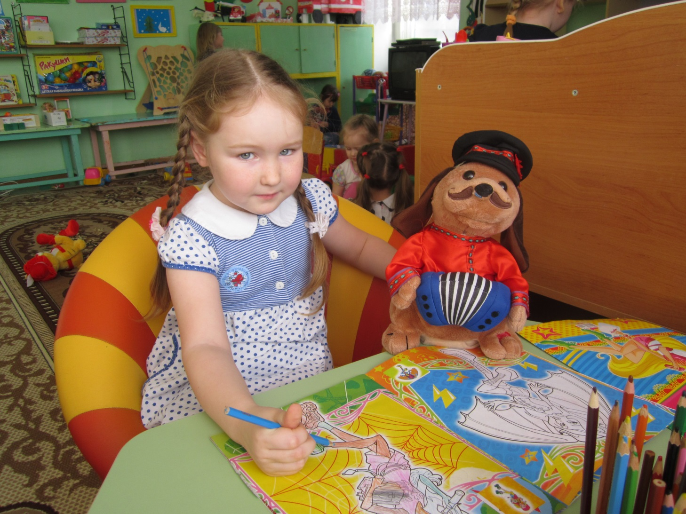

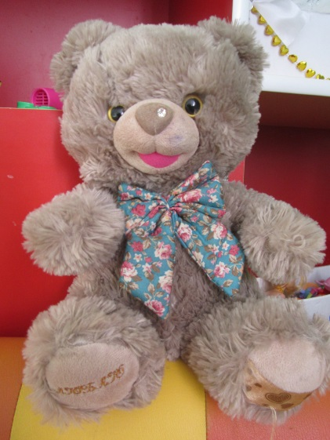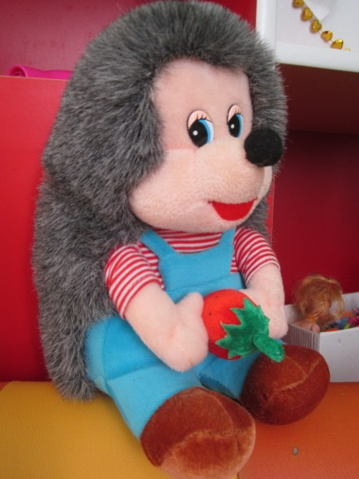 **Ёжик** должен быть колючим.  
 Только серый ёжик мой  
 Ваших не уколет ручек.  
 Это ёжик - шерстяной.

Это мишка, медвежонок  
 Мой дружок с самых пеленок , Ведь с ним можно поиграть  
Вместе книжку почитать.   
А когда совсем устанешь  
На бочок и вместе спать.

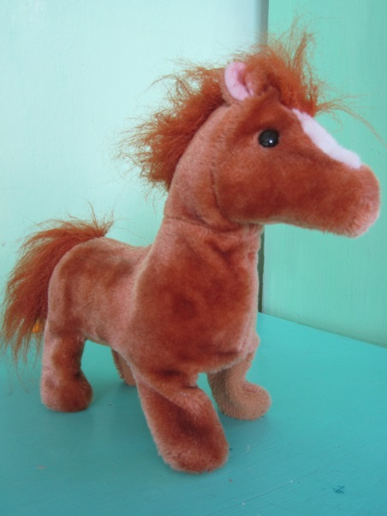

У игрушечной **лошадки**  
На боках теперь заплатки.  
Нет попоны и седла.  
Вот такие вот дела.  
Не скачу теперь на ней,  
А люблю ещё сильней.

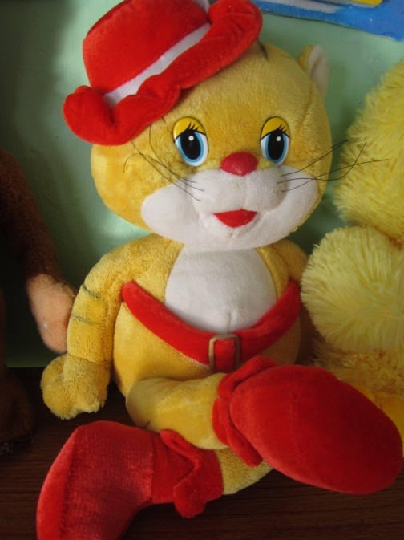Жил пушистый кот под крышей.  
 Как его любили мыши!  
 Тех мышей не кушал кот,  
 А совсем наоборот.  
 Никогда их не гонял,  
Лишь всегда спокойно спал.  
 И для них был, как подушка.  
 Дело в том, что **кот – игрушка**.

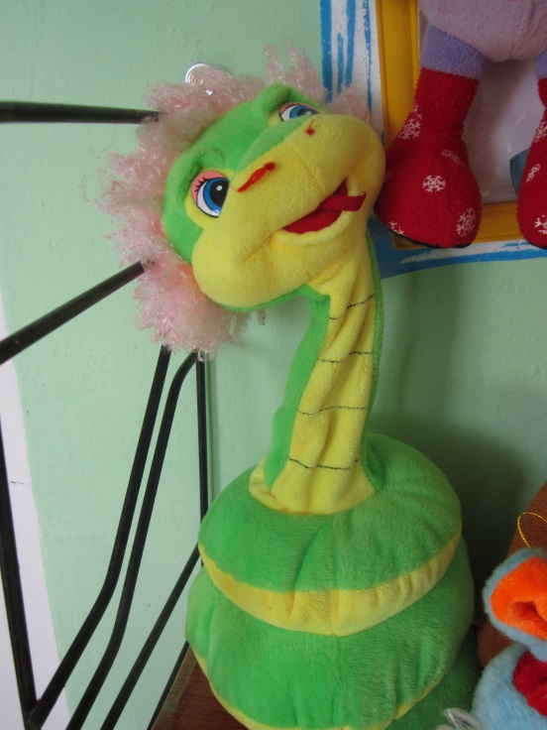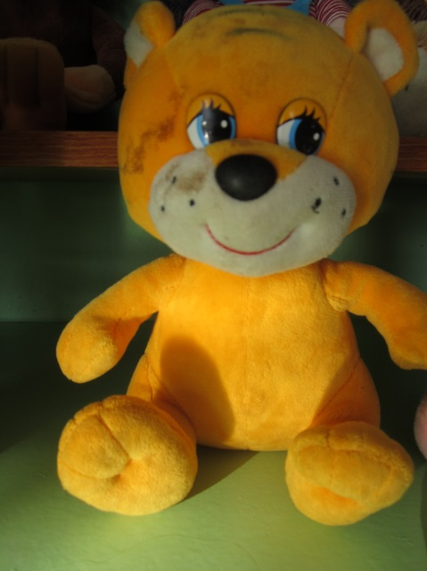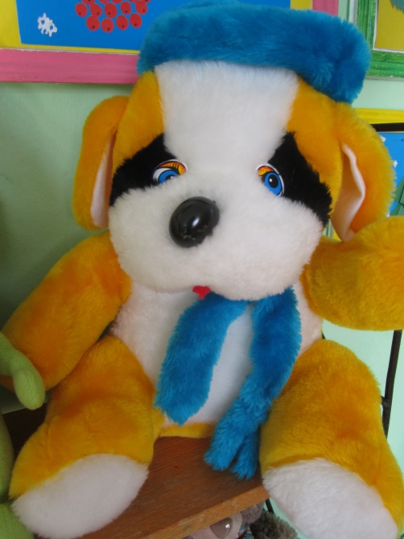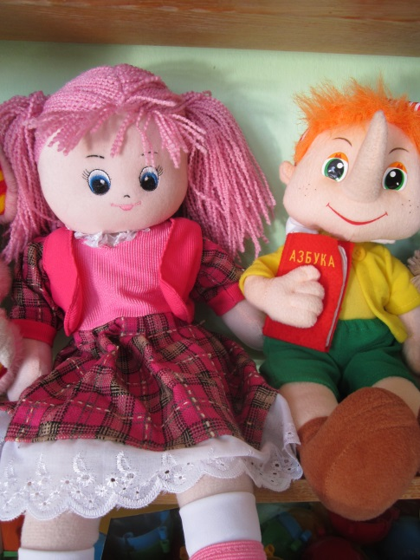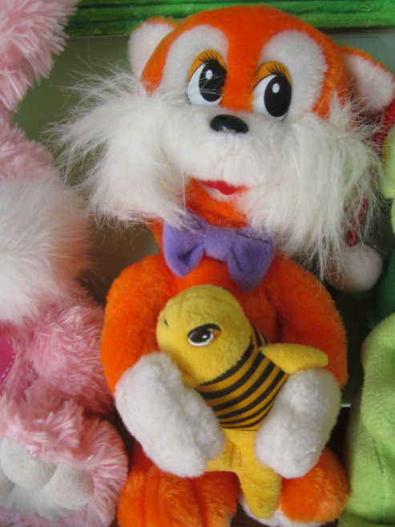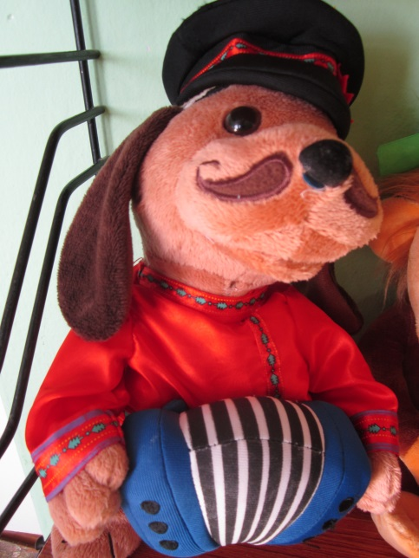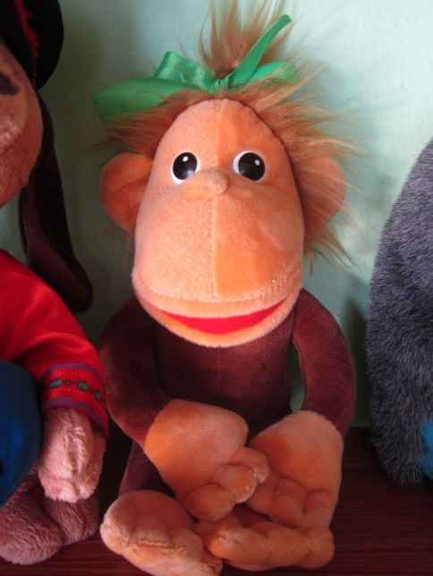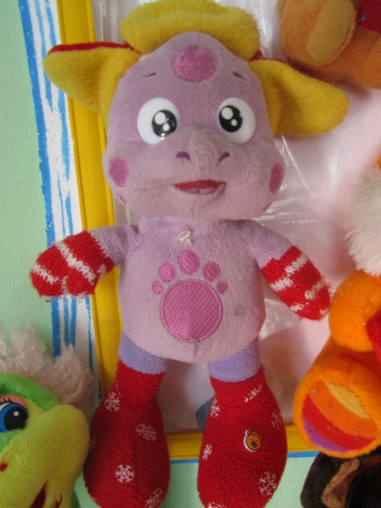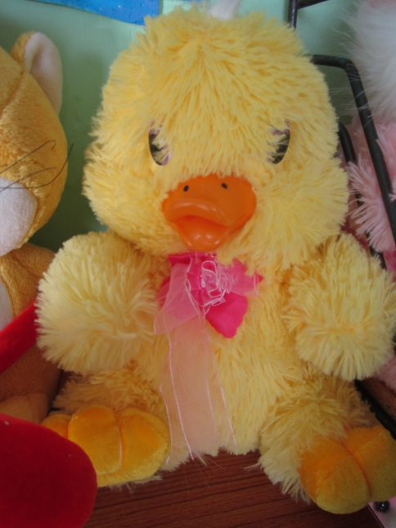

Хороши у нас игрушки:   
Куклы, мишки и петрушки,   
С ними весело играть,   
Но не надо забывать:   
Игрушки – не люди,   
Но все понимают   
И очень не любят,   
Когда их ломают.   
Пусть игрушки дружат с нами,   
Обижать мы их не станем,   
Поиграем и потом   
Все на место уберем. 